**26/10/2022**

El día de hoy comenzamos a trabajar en el proyecto. Este consiste en realizar un programa que realice ventas de ordenadores, las cuales deben almacenarse en una base de datos.

Lo primero que hicimos fue realizar el diagrama de Gantt, para poder estimar cuánto tiempo nos pueden llevar las tareas. Nos quedó de la siguiente forma:

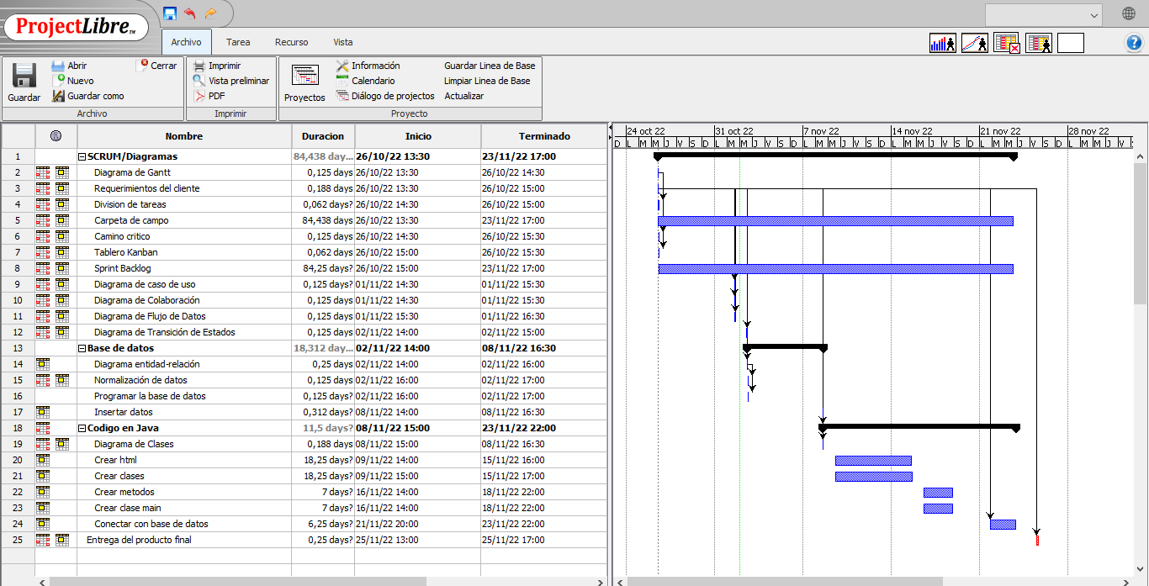

Una vez que finalizamos el Gantt, creamos un tablero Kanban en el sitio web “Trello” para saber qué tareas tenemos, cuales están en proceso y cuales están finalizadas.

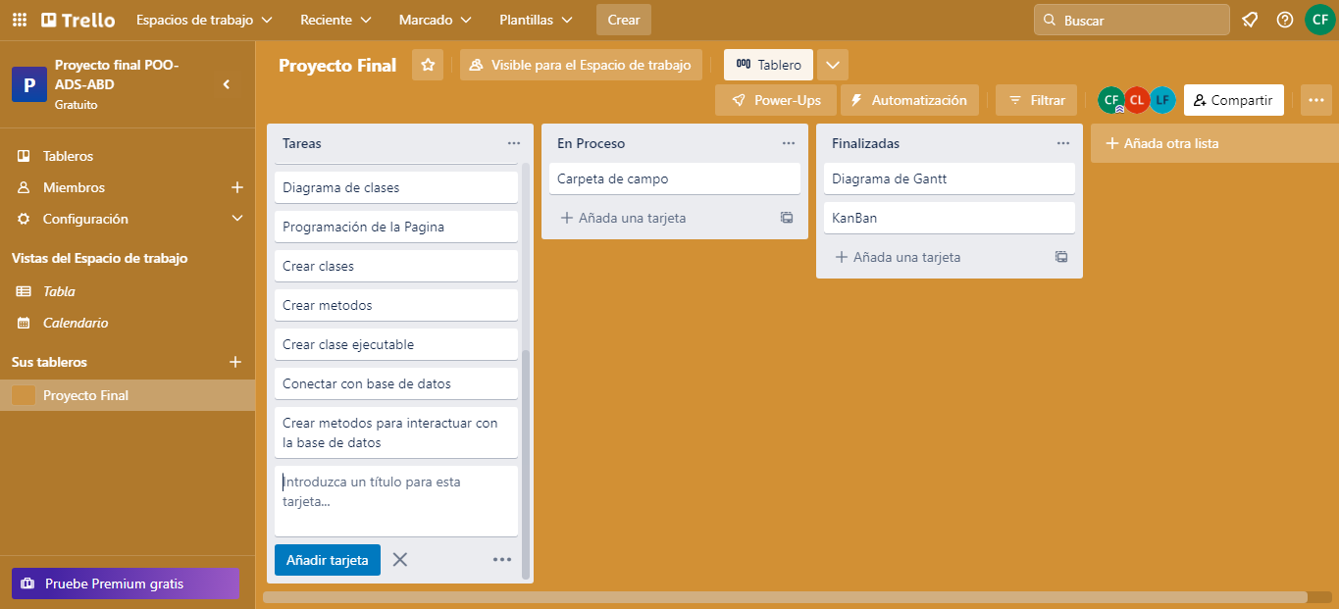

Al mismo tiempo, elaboramos el product backlog, para poder tener de una manera mas específica y detallada los requisitos que debe tener el proyecto.

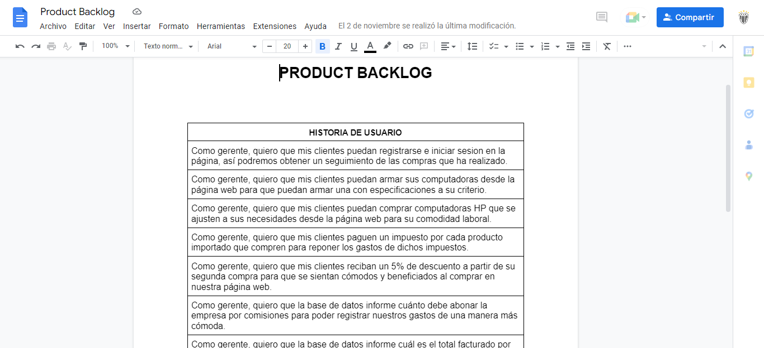

Por último, realizamos el camino crítico, para saber cuanto nos podemos atrasar en cada tarea. Nos quedo asi:

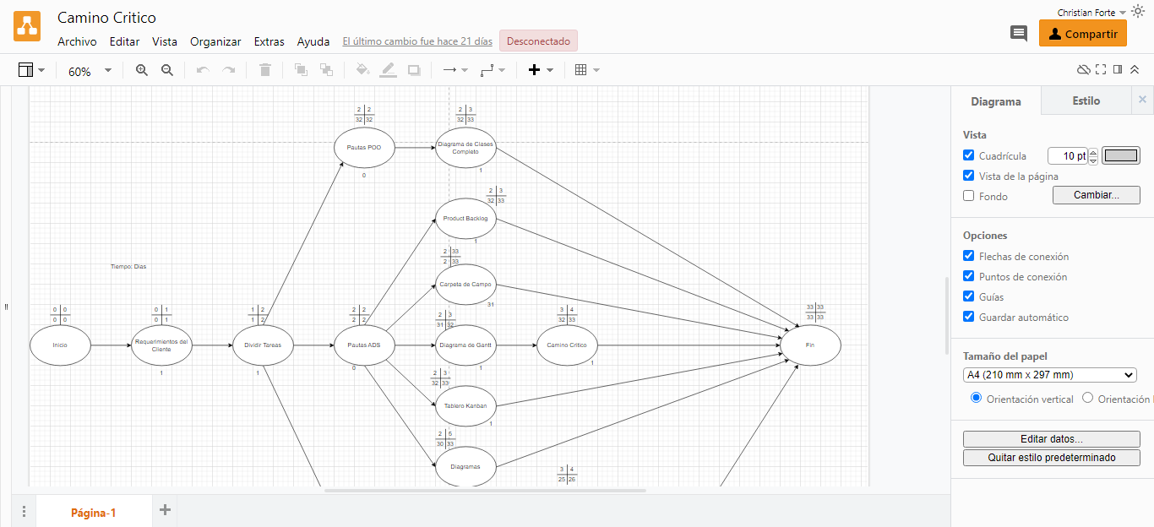

**01/11/2022**

En el día de hoy continuamos con los diagramas.

Lo primero que hicimos fue hacer el diagrama de colaboracion. Para esto, tuvimos que mirar un video que explicaba cómo realizarlo, ya que no sabíamos muy bien cómo hacerlo. También nos basamos en trabajos anteriores.

Nos quedó de la siguiente manera:

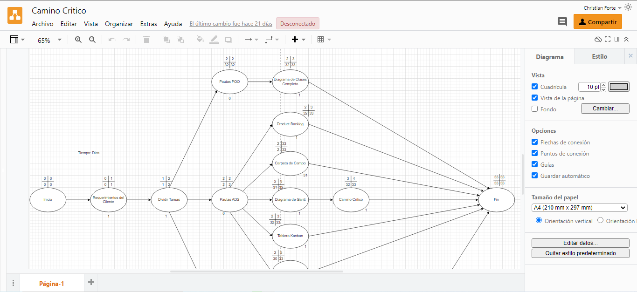

Al mismo tiempo, realizamos el diagrama de flujo de datos, el cual contiene tres niveles (0, 1 y 2). Nos quedo asi:

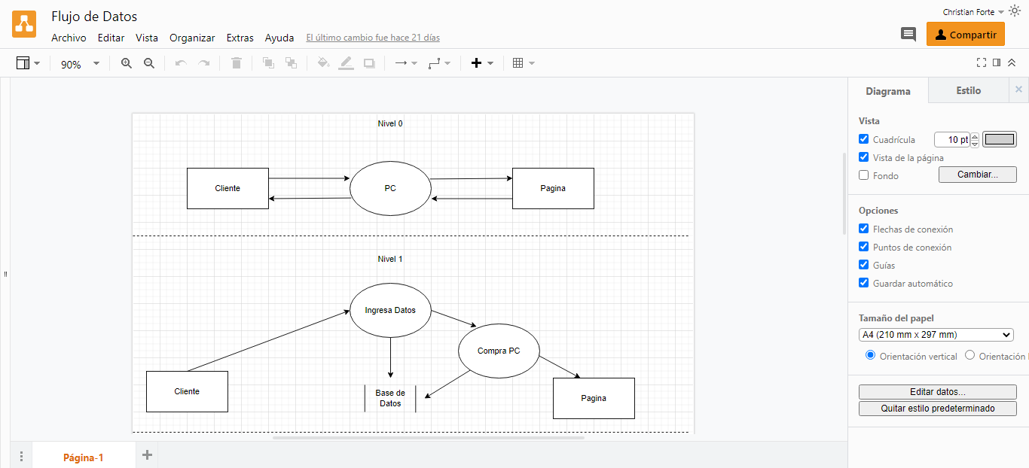

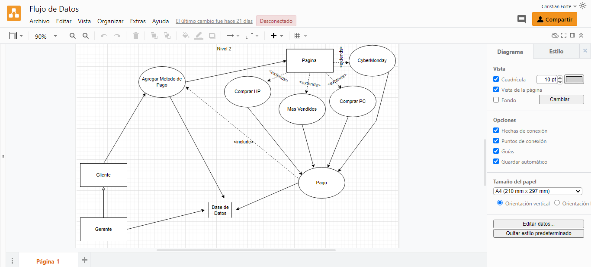

Tras haber realizado estos dos diagramas, hicimos el último dentro de la parte de UML, el cual era el diagrama de transicion de estados. Al igual que en el diagrama de colaboracion, miramos previamente un video ya que no nos acordabamos como hacerlo, y nos basamos en trabajos anteriores. Nos quedó de la siguiente forma:

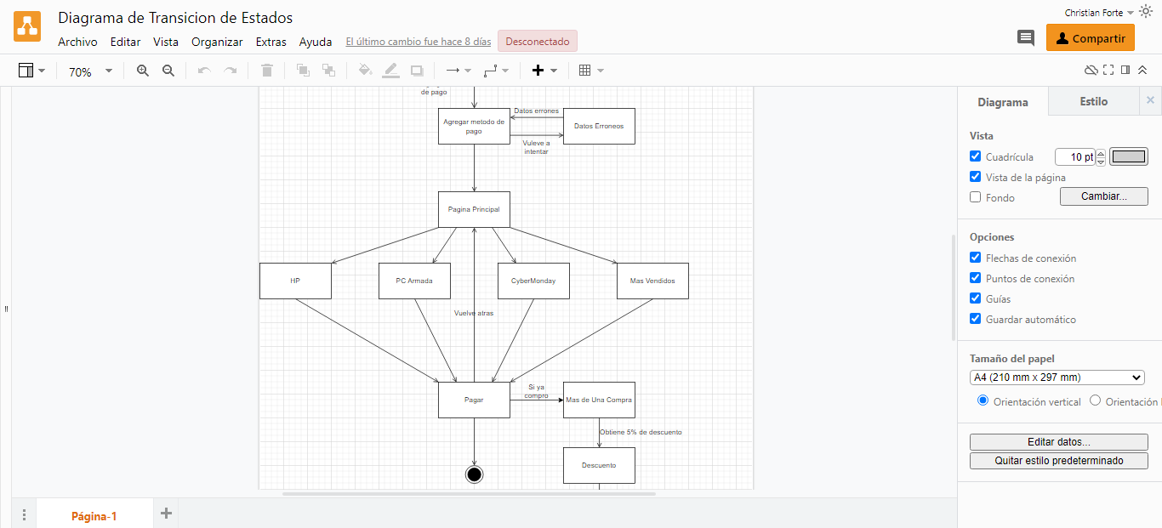

Una vez que terminamos con los diagramas UML, comenzamos a centrarnos en la base de datos. Lo primero que hicimos fue realizar el modelo entidad-relacion con la ayuda de un docente, para luego poder pasarlo a código. El mismo nos quedo asi:

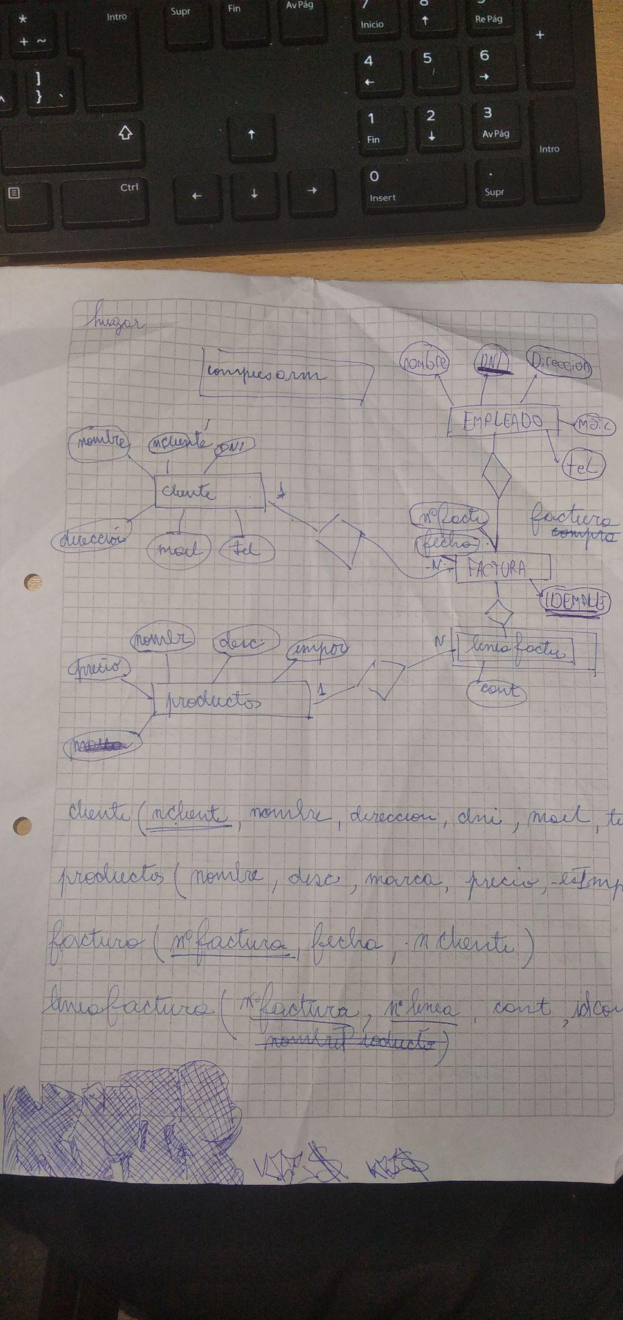

Y luego realizamos la programacion en Notepad++

: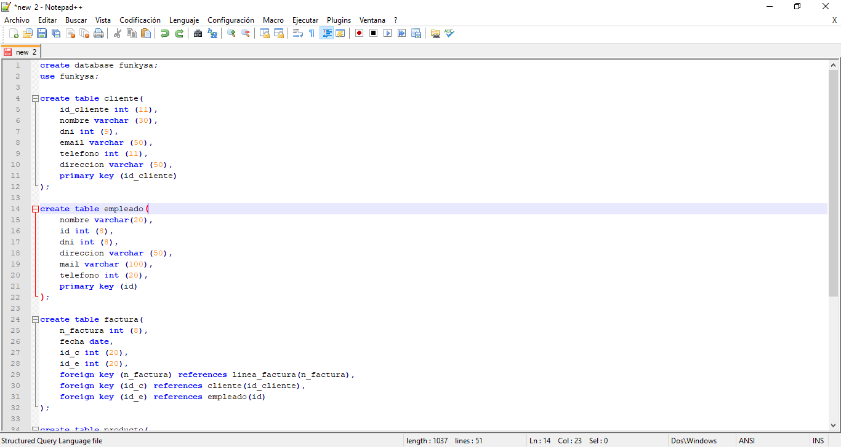

Y al finalizar el día, actualizamos el tablero Kanban:

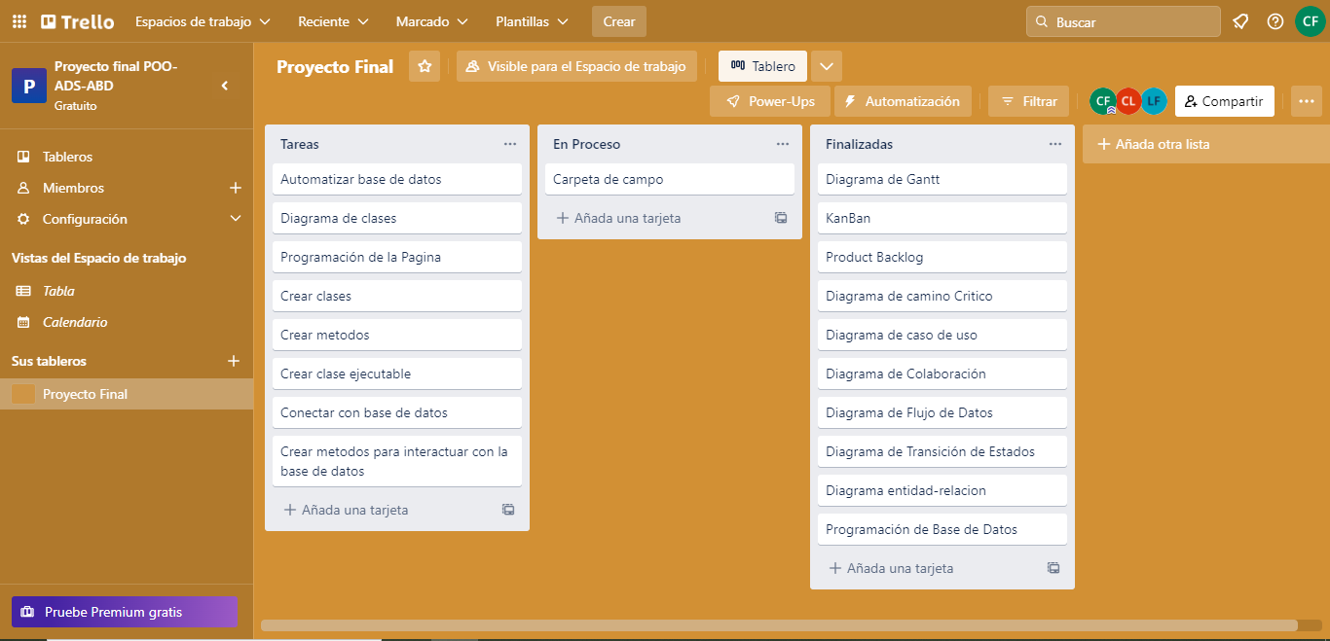

**02/11/2022**

El día de hoy iniciamos con la parte de Programacion Orientada a Objetos. Lo primero que hicimos fue realizar el diagrama de clases. Nos quedó de la siguiente manera:

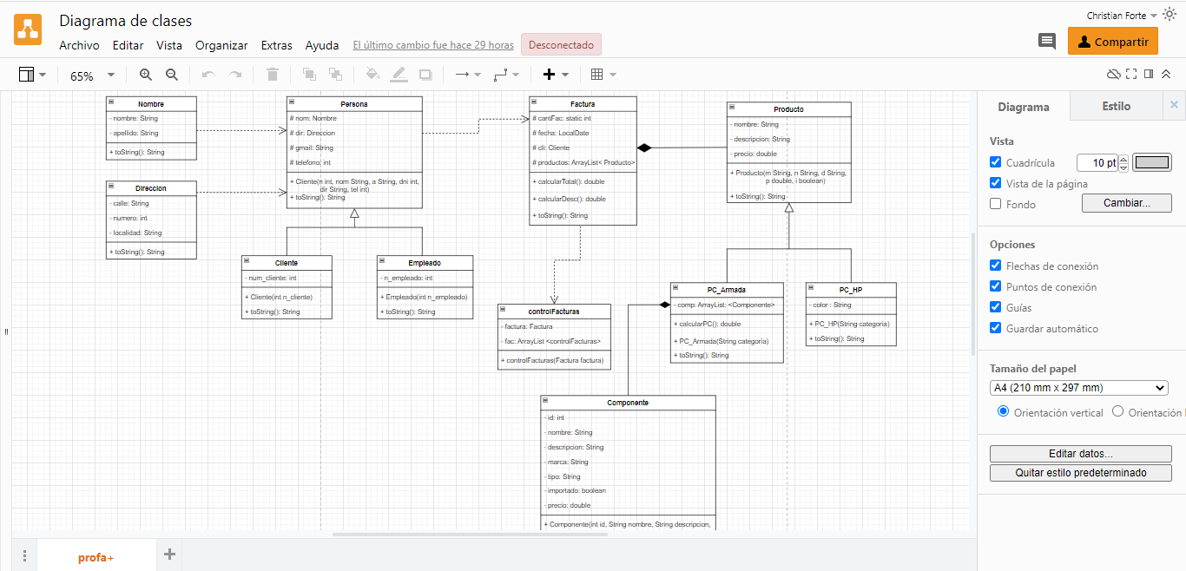

Luego, iniciamos con la programacion.

La primera clase que hicimos fue la de Persona, junto a sus clases hijas, cliente y empleado.

Nos quedaron de la siguiente forma:

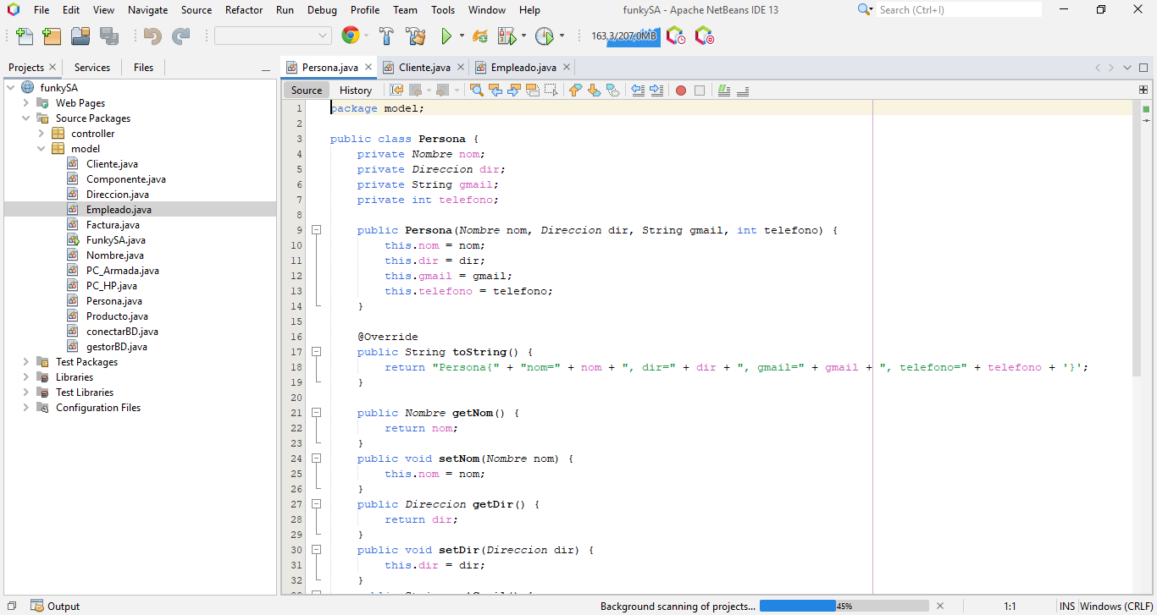

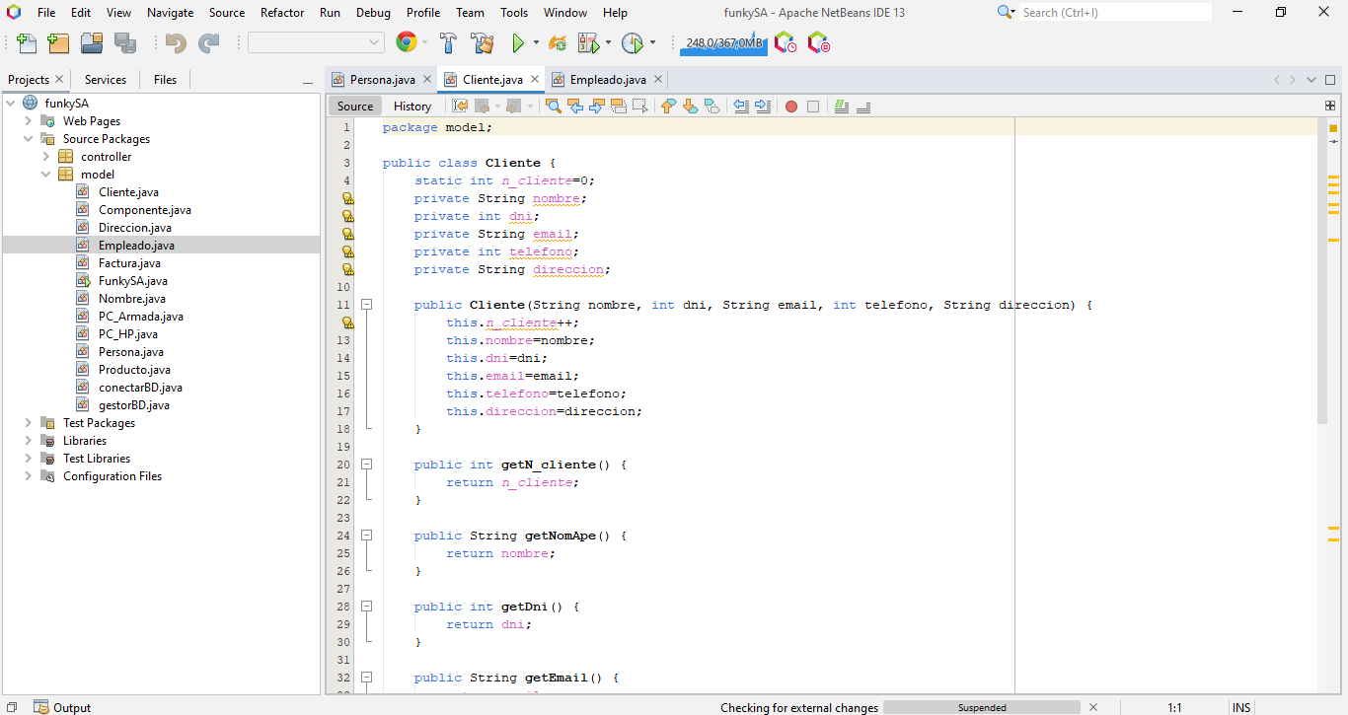



**02/11/2022**

El día de hoy continuamos programando las clases que estaban en el diagrama de clases.

Realizamos la de nombre y apellido de la persona y nos quedó de la siguiente manera:

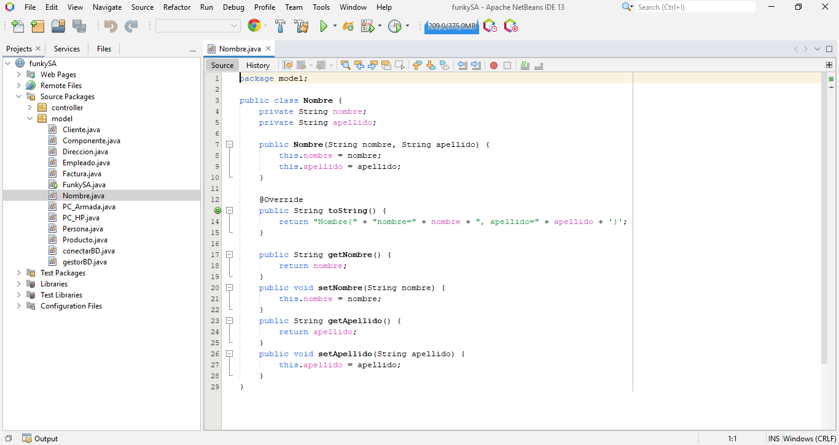

Luego, la de la direccion en la que vive la persona:

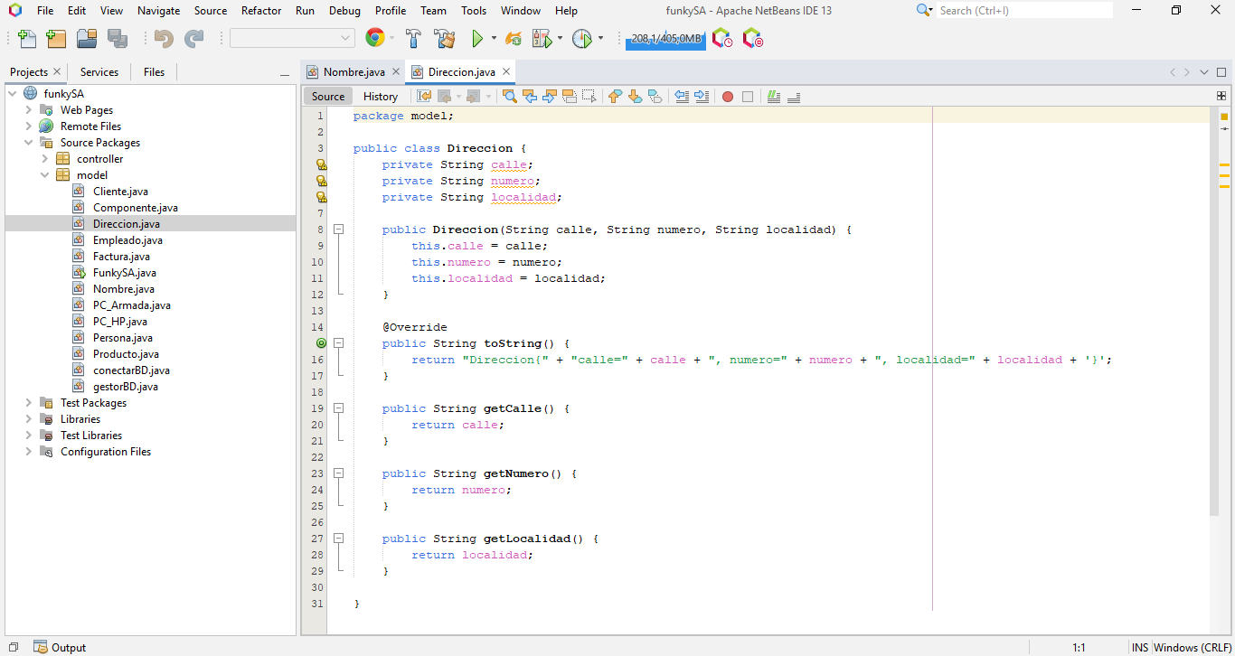

Y cuando estabamos por realizar la clase de las computadoras, fuimos a preguntar a los docentes acerca de cómo podiamos modificar la base de datos para que se guarden en una factura. Tras la consulta, tuvimos que modificar el diagrama entidad-relacion, el cual nos quedo de la siguiente manera:

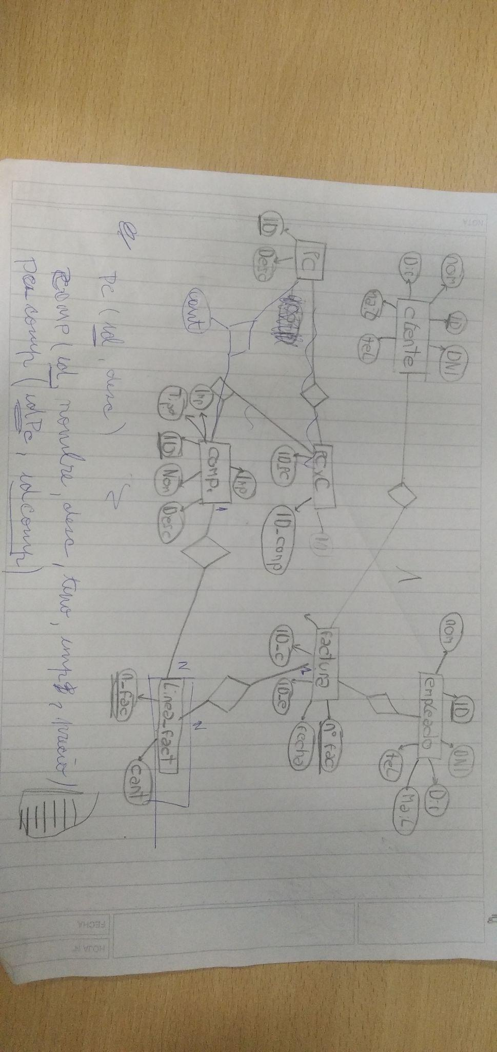

Tras este cambio, modificamos la base de datos.

